苏 州 市 电 化 教 育 馆

## 苏电教〔2018〕5 号

关于举办《2018全国教育电视优秀教学课例》 苏州地区初选活动的通知

各市 （区）教育信息化机构 ；各直属学校：

据中教电〔2017〕15 号（附件）文件精神，中国教育电视协会、中央 电化教育馆将举办《2018 全国教育电视优秀教学课例》评选活动。

经研究决定，苏州市电化教育馆负责组织本地区参评录像课例的初选 及汇总集中报送工作。希望各单位认真组织教师参加苏州地区初选活动， 现将有关事项通知如下：

1.《2018 全国教育电视优秀教学课例》评选具体要求详见附件 2。

2. 参评申报表打印稿(附件 4)、录像课例光盘请于 2018 年 6 月 10 日前

寄（送）苏州市电化教育馆。地址：苏州市姑苏区劳动路 289 号；邮编： 215004；

联系人：耿艺匀: 87664330 、15995419908； 张辉：87664323 附件 1：中教电〔2017〕15 号文件

附件 2：《关于 2018 全国教育电视优秀教学课例评选事项》 附件 3：《参评课例教学评审标准（试行）》



附件 4：《2018 全国教育电视优秀教学课例参评申报表》

苏州市电化教育馆

2018 年 3 月 1 日

中教电〔2017〕15 号

关于举办《2018 全国教育电视优秀教学课例》

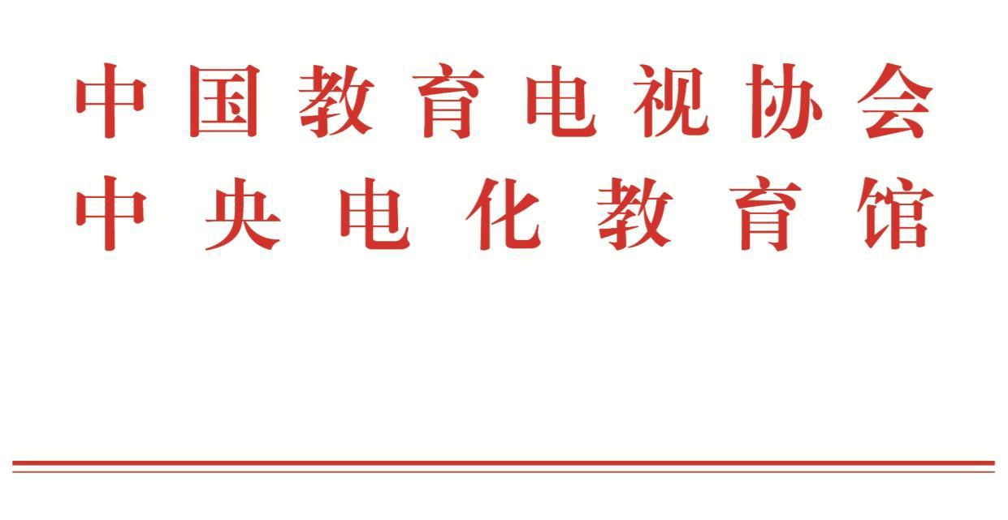

评选活动的通知

各市、县电化教育馆、教育信息中心、教育电视台等有关单位：

为了进一步贯彻落实国家教育部关于开展“一师一优课，一课一 名师”活动的通知精神，经研究决定举办《2018全国教育电视优秀 教学课例》评选活动。本次活动由中国教育电视协会、中央电化教 育馆主办，中国教育电视协会城市教育电视委员会具体承办，活动 相关事项详见附件。

《全国教育电视优秀教学课例》评选活动对推动教育、教学改 革，促进教育信息化，发展在线教育，培养和造就一批优秀教师和 学科带头人,推动优质教育资源的共建共享和信息技术在课堂教学 中的合理有效应用和深度融合，实现课堂的转型与发展有着十分重

中 国 教 育 电 视 协 会



中 央 电 化 教 育 馆

二○一七年九月十日

《关于2018全国教育电视优秀教学课例评选事项》

一、评审组织

依照《教育电视优秀课例评奖实施办法》的有关规定，将组建本届评选委 员会和评委专家小组，邀请国内知名大学教授、学科教学专家、特级教师、电 化教育馆、信息中心、教育电视台等负责人参加。

二、课例形式及分组要求

参评教学课例形式分为课堂教学实录和微课两大类。 课堂教学实录为全课，课时长度以各地区颁布的课程标准为准，教学内容

为各年级各学科的基础型课程和拓展型课程。 微课是指按照课程标准及教学实践要求，以视频为主要载体，呈现教师在

课堂内外教育教学过程中围绕单个知识点（重点、难点、疑点）或教学环节而 开展的精彩教与学活动过程。参评微课的呈现形式为电视录像，分为自主学习 类和教学课例片段类,微课总时长不得超过8分钟。

《2018全国教育电视优秀教学课例》评选活动分为小学教育、中学教育， 职业教育、学前教育、特殊教育五大类别。

三、参评教师及授课要求

1.授课教师为教学一线的各学科教师，既要注意报送各科特级教师、高级 教师的教学案例，又要鼓励青年教师、农村优秀教师脱颖而出。

2.授课教师衣着整齐，普通话标准，语言清晰流畅，教学流程和教学思路 清晰，课堂气氛活跃。

3.课堂教学实录要求形式新颖，内容充实，容量恰当；能合理安排学生的 活动，符合学生认知规律，知识拓展合理，评价简单有效。

4.现代教育技术应用合理，能充分体现信息技术、多媒体应用与课堂教学 的深度融合。

四、课堂教学实录拍摄制作要求

1.场景：尽量选用演播或录播教室场景。若选用真实教室时注意光线的统

一和音频的混响。教学设备如实物投影仪、大屏幕等摆放位置要有利于拍摄。 2.机位：要求多机位拍摄（两台或以上专业摄像机），摄像要求从观众

的角度进行拍摄切换，充分展现教师的执教风采和学生的双边活动。课后可补 拍一些空镜或学生反应特写镜头，以便编辑时随时调用。

3.录音：要求教师必须用无线话筒，拾取学生声音尽可能多地用外置话 筒。对现场录制后出现的声音不平衡现象，在后期制作中尽量调整，要特别防 止噪音的干扰。

4.拍摄课件：将电脑信号分频后，通过 VGA 信号线直接送进切换台供切 换。也可以通过录屏软件直接录制，后期作为视频信号进行切换。

5.录播教室录制的视频课例一定要经过后期编辑方可报送参评。学校可 与各级教育电视台、电化教育馆、电视台科教频道等合作拍摄制作。

6、课例结构： 录像课例分课题、教师简介、教学目标、教学实录和片尾五部分。课题包

含：学科、年级、执教课题、学校、授课教师，时间为10秒。教师简介：要求 文字精炼，重点突出，控制在100字以内，时间为15秒。教学目标：定位合理， 描述清晰、恰当，合理体现三维目标。课题、教师简介、教学目标三屏时间控 制在60秒以内，可用音乐铺垫。片尾：仅打上拍摄单位和日期的字幕。

微课仅需在片头用字幕打出学科、年级、课题、学校和执教老师，片尾打 出拍摄单位和日期。

五、课例光盘制作要求

参评录像课例以数据光盘形式提交。每张光盘只刻录一节课例，同时以文 件夹的形式提交与课例主题相关的教学设计、素材课件以电子稿的形式与课例 视频、报名表一起打包到光盘中报送。光盘标签注明录像课例标题、年级、授 课教师、学校、报送地区(与申报表一致)。同时提交参赛报名表 A4打印稿一份。

有条件市、县可统一用硬盘报送。

课例视频格式：

标清 MPG2，幅面720*576标清，视频码流8Mbit/s，帧速率为25帧/秒； 高清 H264、H265、 MPEG-4、MPEG-4 TS 或 WMV 视频格式，幅面1280*720

或1920*1080，视频码流为 10-15 Mbit/s，帧速率为25帧/秒，鼓励报送高清 拍摄的课例。

六、课例申报要求

1. 课例申报原则上由各市、县组织好本地区参评录像课例初评后汇总集 中报送，同时将汇总表发至中国教育电视协会城市教育电视委员会秘书处邮箱： [wyh@cityetv.cn](mailto:wyh@cityetv.cn)。

2. 参评教师要认真、如实填写《2018全国教育电视优秀课例参评申请表》

（可复印）。

3. 报送时间：根据基层的要求，本学年度评选报送安排两个时间节点： 第一学期请于2017年12月31日前报送；（结果公示是2018年4月） 第二学期请于2018年6月30日前报送；（结果公示是2018年10月）

七、奖项设置

本次评选设一、二、三等奖。

对组织较好的单位将授予先进集体称号，对工作突出的个人将授予先进个 人称号。

八、其他事项

1、参评费标准： 每堂课堂教学实录课交参评费600元，每节微课交参评费400元，请在报送

参评课例的同时缴纳参评费，中国教育电视协会城市教育电视委员会开具正式 发票。

2、评选出的获奖课例将在中国教育电视协会城市教育电视委员会网上公 示（网址：[www.cityetv.cn](http://www.cityetv.cn/)），接受社会的评议和监督。

附件 3

# 参评课例教学评审标准（试行）

|  |  |  |
| --- | --- | --- |
| 评价指标 | 分值 | 指标描述 |
| 教学设计 | 15 | 1.教学目标制定明确、合理，体现三维目标。  2.教材分析和学情分析简洁明了，并据此确定教学重点难点、 教学方法和策略等。  3.教学内容充实，容量恰当，符合课程教学改革要求、切合 学生的实际需求。 |
| 教学过程 | 40 | 1.教学流程和教学思路清晰，教学方法得当、灵活、有新意。 能联系学生的生活实际，符合学生认知水平，知识拓展合理。  2.能有效地调动学生的学习主动性，给予学生思考、联想、 探究与创新的启迪。  3.教学过程整体优化，突出重点，解决难点，时间分配合理。  4.评价与激励穿插合理、简单有效。 |
| 资源与技 | 30 | 1.资源应用恰当、有创新点，体现高效课堂的教学理念。  2.多媒体运用与课堂结构协调统一，有效。 |
| 术运用 | 3.充分体现信息技术与教学的深度融合。 |
| 教师基本 | 15 | 1.普通话标准、流畅；教学语言准确精炼，表述完整，条理 清楚。 |
| 素质 | 2.教态亲切自然，仪表端庄，举止大方；板书设计合理，书 写规范，富有美感。 |
| 3.较强的应变处置能力，善于因势利导，鼓励与发挥学生的 |
| 学习能动性。 |

附件 4

# 《2018 全国教育电视优秀教学课例》参评申报表

作品编号：（由组委会填写）

|  |  |  |  |  |  |  |  |  |  |  |
| --- | --- | --- | --- | --- | --- | --- | --- | --- | --- | --- |
| 申报单位及 税号（或统 一社会信用 代码 |  | 地址 | |  | | | | 邮编 | |  |
| 联系人 |  | 电话 | |  | | 手机 | |  | | |
| 课例 名称 |  | | | | | 教材版本 | |  | | |
| 学科 | |  | | |
| 学段、年级 | |  | | |
| 执教老师 |  | 学校 | | |  | | | | | |
| 职称 |  | 联系电话 | | |  | | 工作年限 | |  | |
| 联系地址 |  | | | | | | 邮编 | |  | |
| 课例类别  （√） | 全课 | | 微课（自主学习类） | | | | 微课（课例片段类） | | | |
|  | |  | | | |  | | | |
| 作品特点 | （包括作品简介，说明等） | | | | | | | | | |

|  |  |  |  |  |  |
| --- | --- | --- | --- | --- | --- |
| 执教老师 简介 |  | | | | |
| 主管校长 |  | 指导教师 |  | 编导 |  |
| 制片 |  | 拍摄制作 |  | 摄制单位 |  |
| 特别说明 | （曾否参加其他评比获奖情况） | | | | |
| 使用反馈 情况 |  | | | | |
| 参赛承诺 | 报送录像课例获奖后将接受中国教育电视协会组织的电视、网络媒体播出和 公益性出版等资源共享活动 | | | | |
| 参评单位 推荐意见 | 单位领导签字：盖章 | | | | |

中国教育电视协会城市教育电视委员会制

报送日期： 年 月 日